Database technologies: MongoDb

Στην βάση διατηρούμε δύο collections, Entries και Users.

Το Collection Entries, περιέχει τα «καθαρισμένα» entries από κάθε har αρχείο που ανέβηκε, συν κάποιες έξτρα πληροφορίες που μας ενδιαφέρουν για τα διαγράμματα και χάρτες.

Το Collection Users, περιέχει τα στοιχεία των χρηστών.

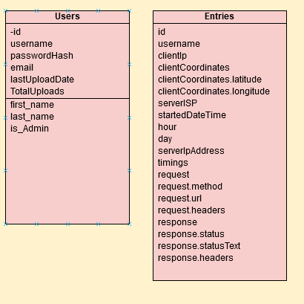

Τα πεδία headers, περιεχουν και αλλα δυναμικά properties, όπως maxAge, minFresh, maxStale, contentType κτλ.